**关于举办2025年全国高等学校**

**“机械设计与创新”骨干教师技能培训班的通知**

各有关高等学校：

为了满足高等学校“新工科”背景下复合型师资团队建设的需要，教师通过培训了解产业和技术变革的现状，同时增强适应新产业发展的工程实践能力，更好地为装配钳工事业培养应用型与技能型人才服务，“天煌教仪”拟举办2025年全国高等学校“机械设计与创新”骨干教师技能培训班,现将培训班有关事项通知如下：

**一、培训内容及形式：**

1.培训内容：

围绕 “THMDAT-3B型机械传动装调综合实训平台”、全国职业院校技能大赛“装配钳工”赛项竞赛平台“THMDST-3型 轴系对中实训平台”的设备组成及功能、组装调试、操作注意事项以及模拟实操任务书的解读等项目开展培训；

2.培训形式：分专题报告、技术培训、设备培训、实操训练，理论授课与实操相结合。

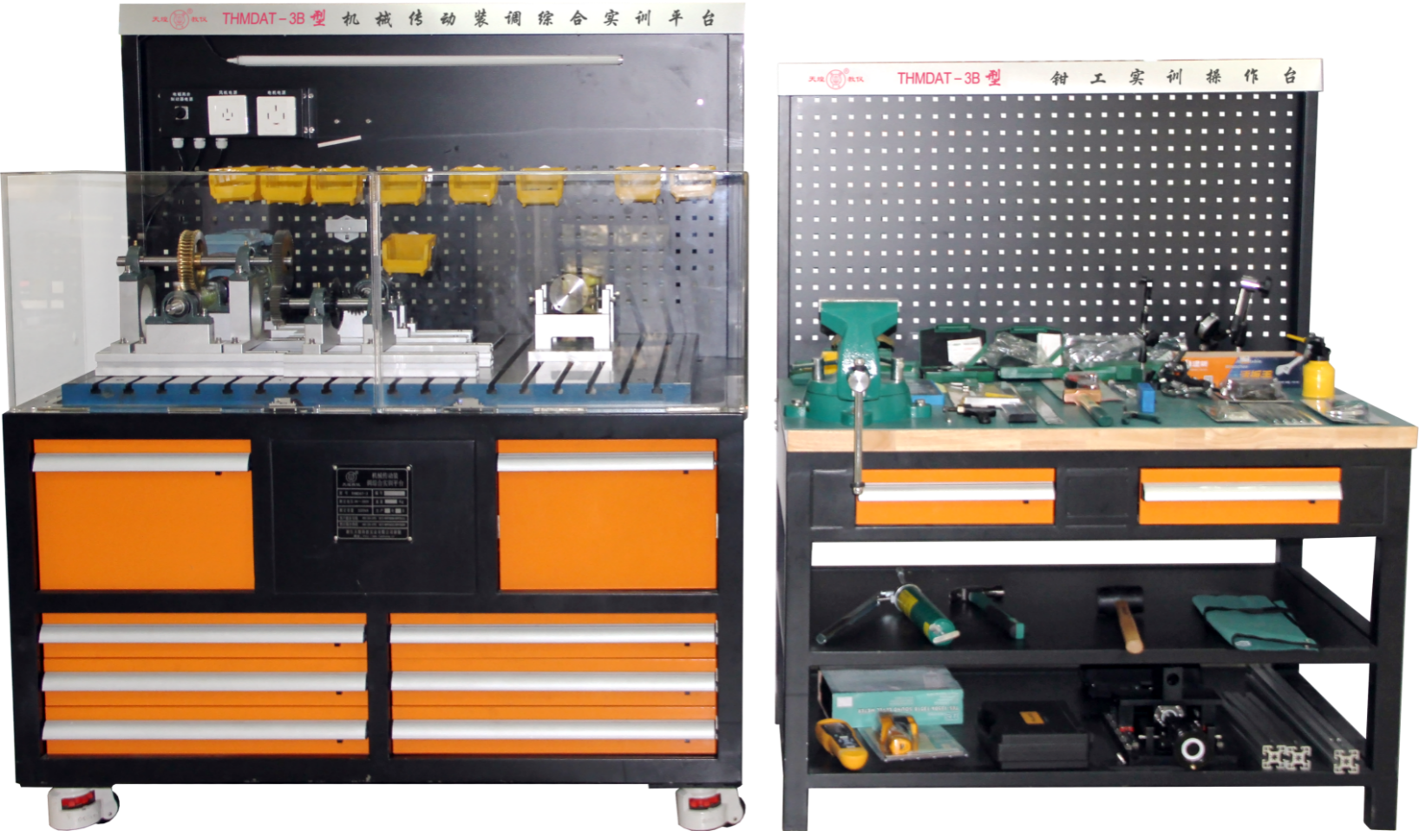

**THMDAT-3B型机械传动装调综合实训平台**

本实训平台是根据机械传动中典型传动系统而研制，由实训工作台、电控箱、零件存放盒、典型机械传动组件、配套工量具和相关检测设备等组成，其中典型机械传动组件提供了多种机械模块，可以形成多种系统、多种形式的组合，具备开放性、标准化、模块化特点，可满足各种典型机械传动系统的装配与调试的工作任务要求。通过任务实训，学生可以了解工业机械传动系统的组成，掌握工业机械传动系统的装配及精度检测，掌握现代工具及量具使用方法，培养工业生产中机械设备的安装、维护、维修所需的技术人才。

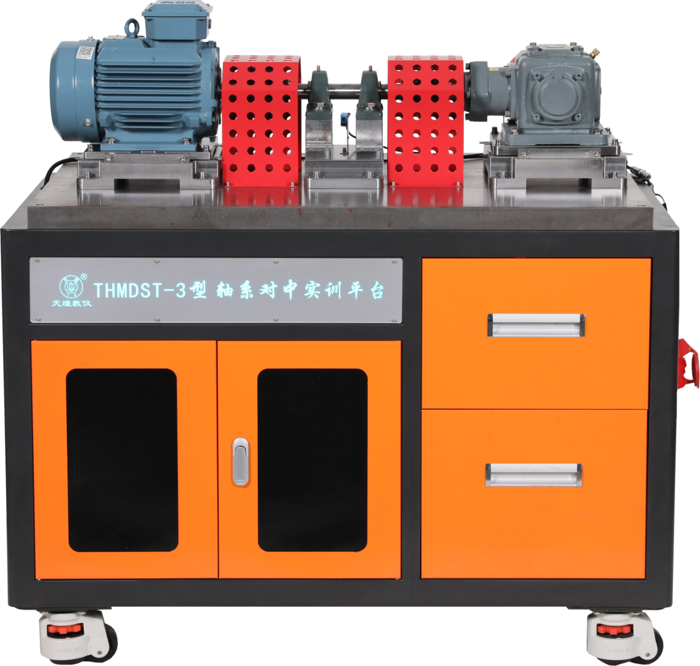

**THMDST-3型 轴系对中实训平台**

本实训平台以轴系传动中的关键部件联轴器对中为切入点进行设计，采用工业化部件，具备开放性、标准化、模块化特点，全方面展示机械设备轴系安装和检测过程中的知识点和技能点，有助于学员了解轴系传动系统的组成，掌握轴系对中的装配及精度检测方法，掌握现代工具及量具使用方法，培养良好的工程素质和实践能力，提升综合职业能力。实训平台采用相关工业化部件，主要由实训工作台、电控系统、交流调速电机、锥齿轮传动箱、对中模块及配套工量具等组成，具备多种轴系安装方式，如电机和驱动轴之间、驱动轴和传动箱之间等。

**二、培训对象：**

全国高等学校“机械设计与制造”、“机械制造工艺及设备”、“机械制造技术”、“机械加工技术”、“设备安装技术”、“机械设计制造及自动化”、“机械装备制造技术”等相关专业课教师和实验指导教师，每个学校限报1～3人。

**三、时间、地点：**

第一期培训时间：2025年7月28日（周一）至8月3日（周日）,7月28日接站、报到，8月3日结业、送站。

第二期培训时间：2025年8月15日（周五）至8月21日（周四）,8月15日接站、报到，8月21日结业、送站。

报到及培训地点：浙江天煌科技实业有限公司

**注：**（1）请准备参加培训班的院校尽快报名，第一期报名截止日期2025年7月23日（周三），第二期报名截止日期2025年8月11日（周一）；

（2）报到当天，“天煌”将派人到机场、火车站及汽车站举牌接站；（3）交通安排：培训期间住宿酒店和培训地点之间有车辆接送。

**四、相关费用：**

（1）培训费（含实操耗材、教材资料和授课费等）：2450元/人；

（2）住宿统一安排，费用自理，住宿费：350元/间/天；

（3）餐饮统一安排，费用自理；

（4）往返路费自理；

（5）培训期间安排社会实践活动。

**浙江天煌科技实业有限公司收款账户信息如下：**

户名：浙江天煌科技实业有限公司

开票地址：杭州市西湖区三墩镇西园五路10号

开票电话：0571-85220319

开户行：中国工商银行杭州市浙大支行

账号：1202024609900009783

税号：913301007434663700

行号：102331002462

**五、报名方式：**

请参加培训的老师按要求填写《2025年全国高等学校“机械设计与创新”骨干教师技能培训班报名回执》（登录http：//www.tianhuang.cn下载），并发送到E-mail: [skills@tianhuang.cn](mailto:skills@tianhuang.cn)。

**六、联系方式：**

联系人：蒋老师（手机13750802785，微信同号）

联系电话：0571-89978037

http：//www.tianhuang.cn

地址：浙江省杭州市西湖科技园区西园五路10号

邮编：310030

**全国职业教育师资专业技能培训示范单位**

**浙江天煌科技实业有限公司**

**2025年6月13日**

**附件：2025年全国高等学校“机械设计与创新”骨干教师技能培训班**

**报 名 回 执**

**(复印有效)**

|  |  |  |  |  |  |
| --- | --- | --- | --- | --- | --- |
| 学校名称及详细部门 |  | | | | |
| 通讯地址 |  | | | 邮政编码 |  |
| 培训人员1 | 姓 名 |  | 职 务 |  | |
| 性 别 |  | 民 族 |  | |
| 办公电话 |  | 手 机 |  | |
| 身份证号 |  | E-mail |  | |
| 培训人员2 | 姓 名 |  | 职 务 |  | |
| 性 别 |  | 民 族 |  | |
| 办公电话 |  | 手 机 |  | |
| 身份证号 |  | E-mail |  | |
| 培训人员3 | 姓 名 |  | 职 务 |  | |
| 性 别 |  | 民 族 |  | |
| 办公电话 |  | 手 机 |  | |
| 身份证号 |  | E-mail |  | |
| 住宿安排[画🗸确认] | （1） 是否住宿：是 ( ) 否 ( )  （2）住宿形式：合住 ( ) 包房（单住）( )  说明：合住：即双人床房型，2个人合住，包房（单住）：即单人大床房型，1个人住。有其他要求请备注说明。 | | | | |
| 报到事宜 | ⑴ 到达日期： 月 日；同行人数：  ⑵ 航 班 号： ；起飞时间： 时 分；到达： 时 分  ⑶ 乘坐车次： ；到达站名： ；到站： 时 分 | | | | |
| 备 注 |  | | | | |

**本培训班报名回执，请登录http：//www.tianhuang.cn下载。**